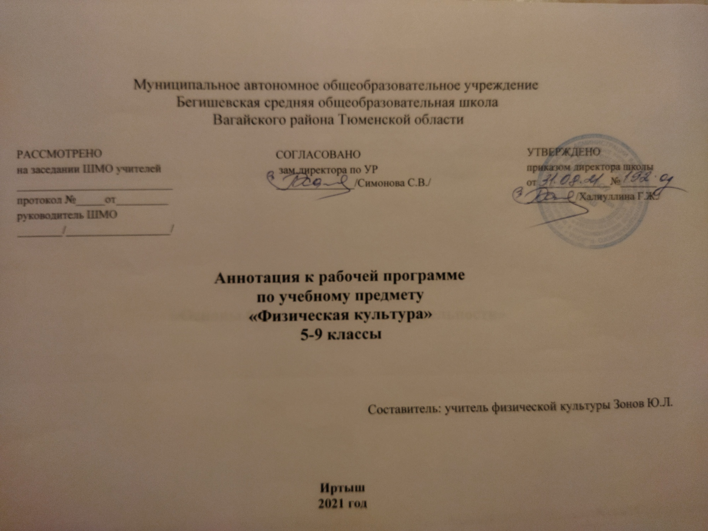

Аннотация к рабочей программе по учебному предмету «Физическая культура» в 5-9 классах разработана на основе следующих нормативных документов:
- Закон РФ «Об образовании в Российской Федерации» от 29 декабря 2012 года № 273- ФЗ;
- Порядок организации и осуществления образовательной деятельности по основным общеобразовательным программам - образовательным программам начального общего, основного, общего и среднего общего образования (утвержден приказом Минобрнауки России от 30.08.2013 № 1015;
- Федеральный государственный образовательный стандарт основного общего образования;
- Приказ Минобрнауки России от 17 декабря 2010г. № 1897 «Об утверждении федерального государственного образовательного стандарта основного общего образования»;
- Приказ Минобразования РФ от 5 марта 2004 г. N 1089 "Об утверждении федерального компонента государственных образовательных стандартов начального общего, основного общего и среднего (полного) общего образования"
- Приказ Министерства образования и науки Российской Федерации от 31.12.2015г. № 1577 «О внесении изменений в федеральный государственный образовательный стандарт основного общего образования, утвержденный приказом Министерства образования и науки Российской Федерации от 17 декабря 2010г. № 1897».
- Приказ Минобрнауки России от 07.06.2017 N 506 "О внесении изменений в федеральный компонент государственных образовательных стандартов начального общего, основного общего и среднего (полного) общего образования, утвержденный приказом Министерства образования Российской Федерации от 5 марта 2004 г. N 1089"
- Методическими рекомендациями по механизмам учета результатов выполнения нормативов Всероссийского физкультурно-спортивного комплекса «Готов к труду и обороне» (ГТО) при осуществлении текущего контроля и промежуточной аттестации обучающихся по учебному предмету «Физическая культура» (Письмо Департамента государственной политики в сфере общего образования Министерства образования и науки Российской Федерации от 02.12.2015 г. № 08-1447)
- Устав МАОУ Бегишевская СОШ;
- Авторская программа по физической культуре 5-9 классы, В.И. Лях, издательство М.: «Просвещение», 2012г.;
- Учебный план МАОУ Бегишевской СОШ;
- Годовой учебный календарный график на текущий учебный год;
- Положение о промежуточной, текущей аттестации и переводе обучающихся;

Учебно-методический комплект
Комплексная программа физического воспитания учащихся 1 – 11 классы Авторы: доктор педагогических наук В.И. Лях, кандидат педагогических наук А.А. Зданевич / издательство Москва: «Просвещение», 2012г.

Учебники:
Физическая культура. 5–7 классы / под ред. М.Я. Виленский – М.: Просвещение, 2018.
Физическая культура. 8–9 классы / под ред. В. И. Ляха. – М.: Просвещение, 2018.

Количество часов, отводимое на изучение предмета
с 5 по 8 класс из расчёта 3 ч. в неделю: в 5 классе — 102 ч. в год, в 6 классе — 102 ч в год, в 7 классе — 102 ч. в год, в 8 классе — 102 ч. в год, в 9 классе 2 ч. в неделю — 68 ч. в год. Рабочая программа рассчитана на 476ч.

Целью изучения физической культуры на уровне основного общего образования является формирование разносторонне физически развитой личности, способной активно использовать ценности физической культуры для укрепления и длительного сохранения собственного здоровья, оптимизации трудовой деятельности и организации активного отдыха.
Образовательный процесс учебного предмета «Физическая культура» в основной школе направлен на решение следующих задач:
• содействие гармоничному физическому развитию, закрепление навыков правильной осанки, развитие устойчивости организма к неблагоприятным условиям внешней среды, воспитание ценностных ориентации на здоровый образ жизни и привычки соблюдения личной гигиены;
• обучение основам базовых видов двигательных действий;
• дальнейшее развитие координационных (ориентирование в пространстве, перестроение двигательных действий, быстрота и точность реагирования на сигналы, согласование движений, ритм, равновесие, точность воспроизведения и дифференцирования основных параметров движений) и кондиционных способностей (скоростно-силовых, скоростных, выносливости, силы и гибкости);
• формирование основ знаний о личной гигиене, о влиянии занятий физическими упражнениями на основные системы организма, развитие волевых и нравственных качеств;
• выработку представлений о физической культуре личности и приёмах самоконтроля;
• углубление представления об основных видах спорта, соревнованиях, снарядах и инвентаре, соблюдение правил техники безопасности во время занятий, оказание первой помощи при травмах;
• воспитание привычки к самостоятельным занятиям физическими упражнениями, избранными видами спорта в свободное время;
• выработку организаторских навыков проведения занятий в качестве командира отделения, капитана команды, судьи;
• формирование адекватной оценки собственных физических возможностей;
• воспитание инициативности, самостоятельности, взаимопомощи, дисциплинированности, чувства ответственности;
• содействие развитию психических процессов и обучение основам психической саморегуляции.

Основные разделы.

№  п/п | Вид программного материала | Количество часов
 |  | Класс
 |  | 5 | 6 | 7 | 8 | 9
1 | Базовая часть | 75 | 75 | 75 | 75 | 50
1.1 | Основы знаний о  физической культуре | В процессе урока
1.2 | Гимнастика с элементами  акробатики | 18 | 18 | 18 | 18 | 12
1.3 | Лѐгкая атлетика | 21 | 21 | 21 | 21 | 14
1.4 | Лыжная подготовка | 18 | 18 | 18 | 18 | 12
1.5 | Спортивные игры  (волейбол) | 18 | 18 | 18 | 18 | 12
2 | Вариативная часть | 27 | 27 | 27 | 27 | 18
 | Спортивные игры  (баскетбол) | 18 | 18 | 18 | 18 | 18
2.1 | Кроссовая подготовка | 9 | 9 | 9 | 9 | -
 | Итого | 102 | 102 | 102 | 102 | 68

Текущая и промежуточная аттестация осуществляется в форме сдачи нормативов и зачётов.
Данная программа используется и для обучения детей коррекционных классов.

